日本央行对加息做了强烈表述：1月议息会议《意见摘要》
公众号：丹湖渔翁
发布时间：2026-02-08 10:02:42
原文链接：http://mp.weixin.qq.com/s?__biz=MzAwNjAwNTc3Ng==&mid=2448834672&idx=1&sn=d50fef630b4623762cc7e71f7203752c&chksm=8f11150fb8669c19b3ea3acca1394697f1113362d40e6b65c7c033591dd9c630b9fc70d518a6#rd
==================================================

封面图片
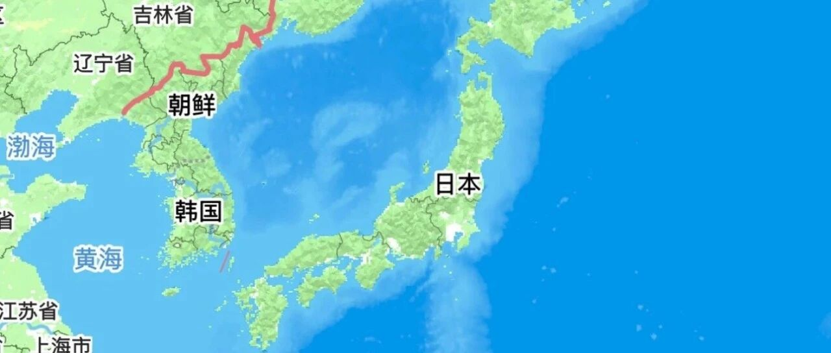

正文
2026年2月2日，日本央行网站发布了《2026年1月22日至23日货币政策会议意见摘要》（英文题目：Summary of Opinions at the Monetary Policy Meeting on January 22 and 23, 2026）。其中对于加息问题表现出了强烈的决心，见下文蓝色的部分。内容如下：一、 关于经济和金融发展的意见1、经济发展日本经济虽部分领域显现疲弱，但已温和复苏。展望未来，随着海外经济体回归增长轨道，在政府经济措施、宽松金融条件等因素支持下，日本经济预计将继续温和增长，但同时也会受到各司法管辖区贸易及其他政策的影响。关于美国经济，围绕就业的风险以及考虑到这些风险的货币政策方向仍存在不确定性。然而，强劲的IT相关需求，特别是与AI相关的需求，似乎已缓解了这些不确定性。全球范围内，无论是货币层面还是财政层面，都采取了宽松政策，且AI相关投资持续增加。在此背景下，预计今年全球经济将经历一个转变阶段，复苏势头开始启动。能源和食品价格的涨幅预计将逐渐放缓，CPI的涨幅也可能随之下降。因此，预计实际工资增速最终将转为正值，并保持下去。日元贬值推高了大型企业的利润和工资，但却压低了中小企业的利润和工资。加之日元贬值推高物价，这可能导致不平等现象加剧。2、物价核心CPI很可能继续温和上升，因为工资与物价相互推动、温和上涨的机制预计将得以维持。在《经济活动和物价展望》预测期的后半段，核心CPI预计将达到与物价稳定目标基本相符的水平。关于风险平衡，物价的上行风险与下行风险大体平衡。（寇注：点击查看日本央行对通胀趋势的衡量。）迄今为止，除食品、外食和住宿外，其他领域的人员费用向价格的传导一直较为温和，部分原因是家庭财务空间有限。有必要密切关注价格、家庭收入与私人消费之间的平衡将如何演变，包括政府经济措施带来的向家庭收入转移的效果。米价上涨是由供应短缺引发的，但加上2025年秋收获季大米采购期间的需求因素，价格上涨可能是多种因素共同作用的结果。对于其他商品中是否会出现无法单纯用成本推动因素解释的价格上涨，仍需保持密切关注。除了过去食品价格上涨外，近期住房租金，主要是城市地区，也有所上涨。这部分是由于住房价格被反映海外通胀和日元贬值的材料价格上涨以及人员费用上涨所推高，导致对租赁住房的需求增加。尽管国家和地方政府已采取措施，但鉴于住房租金显著影响家庭的经济福祉感受及其消费行为，需密切关注其发展动向。在考察潜在通胀在多大程度上已经根深蒂固时，有必要密切关注食品价格同比涨幅放缓的节奏以及政府应对物价上涨措施的效果等因素对物价潜在趋势的影响。话虽如此，一些长期通胀预期指标已经开始显示出稳定性。物价上涨的主要驱动力已转向人员费用，通胀开始变得具有粘性。如果（1）年度春季劳资工资谈判、（2）物价发展动向、以及（3）通胀预期的发展与日本银行的展望相符，那么最早可能在今年春季即可判断物价的潜在趋势已达到2%。近年来，日本企业的定价行为正在发生显著变化，日元贬值导致的进口价格上涨向物价的传导变得更为明显。鉴于此，有必要更加关注汇率对物价的影响。如果日元进一步贬值，CPI的下降速度可能会放缓，甚至开始回升。随着日元贬值，即使是低价进口商品，其压低物价的可能性似乎也降低了。此外，国内需求对进口的依赖度也在上升。在此背景下，汇率因素推高物价的可能性变得更大。考虑到工资规范的变化，以及海外经济复苏预期的增强，在考虑风险平衡时，有必要更加关注物价的上行风险。面对劳动力供应约束，日本经济的物价风险已更倾向于上行，例如，体现在日元贬值向物价的传导、财政政策驱动的需求扩张、以及中国对日本出口的限制等方面。二、 关于货币政策的意见尽管自去年12月政策利率上调以来时间不长，但考虑到企业等其他主体的资金需求、金融机构的贷款态度以及商业票据和公司债券的发行条件等因素，金融条件自加息以来继续保持宽松。一些拥有超长期投资项目的大型企业和部分中小企业可能面临较重的利息负担。然而，对于企业整体而言，增加的利息负担在很大程度上已被当前稳健的经营状况所吸收。如果政策利率的上调步伐不是太快，日本银行无需过度担心对企业经营业绩的影响。考虑到实际利率处于显著低位，如果日本银行对经济活动和物价的展望能够实现，那么日本银行根据经济和物价的改善情况，继续提高政策利率并调整货币宽松程度是合适的。日本银行一直在审视经济活动、物价和金融条件对每次加息的反应，并据此上调政策利率。日本银行继续这样做是合适的。考虑到近期日元贬值，当前的金融条件相对于经济基本面条件而言仍然相当宽松。物价的潜在趋势正稳步接近2%，日本银行有必要在适当时机继续调整货币宽松程度。不能说日本银行落后于形势的风险必然变得更加明显，但日本银行谨慎、及时地实施货币政策正变得更为重要。如果今年海外利率环境发生变化，日本银行可能无意中落后于形势的风险是存在的。日本的实际政策利率处于全球最低水平，并且由于外汇市场参与者关注实际利率差异，日本银行有必要调整显著为负的实际政策利率。日元贬值和长期利率上升很大程度上反映了通胀预期等基本面因素。在这种情况下，货币政策方面唯一的对策就是及时、适当地提高政策利率。鉴于应对物价上涨是日本的当务之急，日本银行不应花费过多时间研究加息的影响，而应不失时机地推进下一步——加息。日本银行以数月为间隔提高政策利率是合适的，同时通过获取的坊间信息审视加息对企业和家庭行为的影响，并评估当前政策利率相对于中性利率的水平。过去几年长期利率的上升可被视为日本国债市场正常化的一部分，也是对实现物价稳定目标的预期体现，但过去两周左右的发展是收益率曲线单边变陡，这值得关注。源于财政状况和通胀等因素的长期利率风险溢价上行压力，似乎部分被日本银行所持日本国债的存量效应所抵消。日本银行应继续审视贷款方和借款方是否能够适应近期长期利率的上升步伐。关于日本国债购买，日本银行应按照当前思路，减少购买金额，同时通过增加购买金额等方式应对特殊情况。日本国债市场，尤其是超长期国债市场的波动性有所增加，对供需状况的担忧持续存在。因此，有必要在特殊情况下考虑采取灵活应对措施，包括购买日本国债。虽然具体时间和规模无法确定，但可以预见日本债券市场出现近期那样的波动性上升的可能性。当波动性上升时，中央银行重要的是要审视市场功能是否得以维持。日本银行继续努力促进外界对其根据自身角色和政策目标所采取措施的理解至关重要。三、 政府代表的意见1、财务省政府正以高度警惕的态度密切监控近期全球和日本市场的波动。在2026财年预算中，政府将整体预算对政府债券的依赖度保持在自全球金融危机消退以来的最低水平。政府将努力尽早获得国会对该预算的批准。政府期待日本银行在与政府密切合作、充分关注国内外经济发展等因素、并与市场进行有效沟通的同时，为实现2%的“物价稳定目标”而可持续、稳定地实施适当的货币政策。2、内阁府秉持"负责任且积极主动的公共财政"方针，高市内阁将全力以赴，通过实施与综合经济措施相关的举措等，构建"强大的日本经济"。为实现强劲的经济增长和稳定的通胀两者兼顾，实施适当的货币政策极为重要。政府期待日本银行根据《日本银行法》及政府与日本银行联合声明的精神，在仔细审视经济和物价发展动向、并与政府密切合作的同时，为实现2%的物价稳定目标而可持续、稳定地实施适当的货币政策。
==================================================
爬取时间：2026-02-15T20:48:03.613192

